БИЛЕТ 21

1.Классы усиления усилительных каскадов.
В зависимости от значения и знака напряжения смещения и напряжения сигнала в схеме транзисторного каскада возможны принципиально различные режимы его работы, называемых классами усиления. Для обозначения различных классов усиления используются прописные латинские буквы.
Класс усиления А
Режим работы транзисторного каскада, при котором ток в выходной цепи транзистора протекает в течение всего периода изменения напряжения входного сигнала. Рабочую точку выбирают в середина нагрузочной характеристики, поэтому всегда протекает ток смещения. Следовательно, КПД не превышает 50%. Маломощный усилитель.
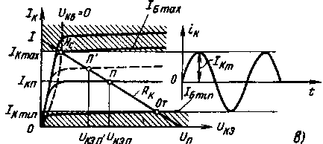
Класс усиления В
Режим работы транзисторного каскада, при котором ток в выходной цепи транзистора протекает только в течение половины периода изменения напряжения входного сигнала. Состояние покоя рабочей точки находится в ниджнем участке линии нагрузки R_{К}. Усилители большой мощности. Ограничения: пропускает только положительную составляющую волны.
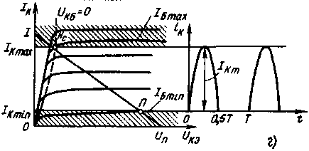
Класс усиления АВ
Режим работы транзисторного каскада, при котором ток в выходной цепи транзистора протекает больше половины периода изменения напряжения входного сигнала. Транзистор начинает открываться при некотором пороговом напряжении. В отличии от класса Б, поднимает рабочую точку на уровень этого напряжения. Отличается высоким КПД. Это каскады усиления мощности.
Класс усиления С
Режим работы транзисторного каскада, при котором трк в выходной цепи транзистора протекает на интервал меньшем половины периода изменения напряжения входного сиг-нала, называется режимом усиления класса С. В режиме класса С транзистор больше половины периода находится в состоянии отсечки. Мощные резонансные усилители.

Класс усиления Д
Режим работы транзисторного каскада, при котором в установившемся режиме усилительный элемент может находиться только в состоянии включено (режим насыщения) или выключено (режим отсечки). КПД близко к еденице.
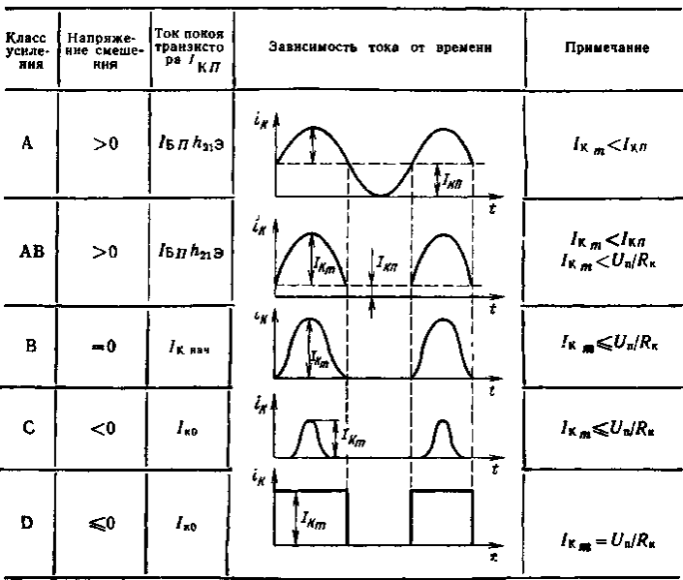

2.Биполярные транзисторы. Основные схемы включения.

Биполярный транзистор — трёхэлектродный полупроводниковый прибор, один из типов транзистора. Электроды подключены к трём последовательно расположенным слоям полупроводника с чередующимся типом примесной проводимости. По этому способу чередования различают npn и pnp транзисторы (n (negative) — электронный тип примесной проводимости, p (positive) — дырочный). В биполярном транзисторе, в отличие от других разновидностей, основными носителями являются и электроны, и дырки (от слова «би» — «два»). Схематическое устройство транзистора показано на втором рисунке.
Электрод, подключённый к центральному слою, называют базой, электроды, подключённые к внешним слоям, называют коллектором и эмиттером. На простейшей схеме различия между коллектором и эмиттером не видны. В действительности же коллектор отличается от эмиттера, главное отличие коллектора — бо́льшая площадь p — n-перехода. Кроме того, для работы транзистора абсолютно необходима малая толщина базы.
Принцип действия транзистора
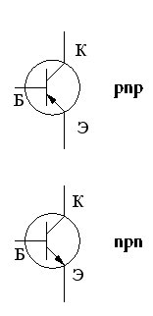
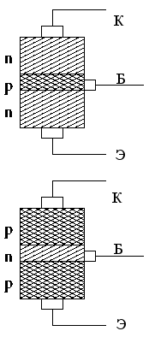
В активном режиме работы транзистор включён так, что его эмиттерный переход смещён в прямом направлении (открыт), а коллекторный переход смещён в обратном направлении. Для определённости рассмотрим npn транзистор, все рассуждения повторяются абсолютно аналогично для случая pnp транзистора, с заменой слова «электроны» на «дырки», и наоборот, а также с заменой всех напряжений на противоположные по знаку. В npn транзисторе электроны, основные носители тока в эмиттере, проходят через открытый переход эмиттер-база (инжектируются) в область базы. Часть этих электронов рекомбинирует с основными носителями заряда в базе (дырками), часть диффундирует обратно в эмиттер. Однако, из-за того что базу делают очень тонкой и сравнительно слабо легированной, большая часть электронов, инжектированных из эмиттера, диффундирует в область коллектора. Сильное электрическое поле обратно смещённого коллекторного перехода захватывает электроны (напомним, что они — неосновные носители в базе, поэтому для них переход открыт), и проносит их в коллектор. Ток коллектора, таким образом, практически равен току эмиттера, за исключением небольшой потери на рекомбинацию в базе, которая и образует ток базы (Iэ=Iб + Iк). Коэффициент α, связывающий ток эмиттера и ток коллектора (Iк = α Iэ) называется коэффициентом передачи тока эмиттера. Численное значение коэффициента α 0.9 — 0.999. Чем больше коэффициент, тем эффективней транзистор передает ток. Этот коэффициент мало зависит от напряжения коллектор-база и база-эмиттер. Поэтому в широком диапазоне рабочих напряжений ток коллектора пропорционален току базы, коэффициент пропорциональности равен β = α / (1 − α) =(10 − 1000). Таким образом, изменяя малый ток базы, можно управлять значительно большим током коллектора.
Режимы работы биполярного транзистора
Нормальный активный режим Переход эмиттер — база включен в прямом направлении (открыт), а переход коллектор — база — в обратном (закрыт) Инверсный активный режим Эмиттерный переход имеет обратное включение, а коллекторный переход — прямое. Режим насыщения Оба p-n перехода смещены в прямом направлении (оба открыты). Режим отсечки В данном режиме оба p-n перехода прибора смещены в обратном направлении (оба закрыты).
Основные параметры транзистора:
Коэфициенты усиления: по току k_{I}=∆I_{вых}/∆I_{вх} по напряжению k_{U}=∆U_{вых}/∆U_{вх} по мощности k_{P}=∆P_{вых}/∆P_{вх}
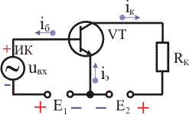
Сопротивления: входное R_{вх}=U_{вх}/I_{вх} выходное R_{вых}=U_{вых}/I_{вых}

Схемы включения
Схема включения с общей базой Любая схема включения транзистора характеризуется двумя основными показателями: коэффициент усиления по току I_{вых}/I_{вх}. Для схемы с общей базой I_{вых}/I_{вх}=I_{к}/I_{э}=α [α<1]) входное сопротивление R_{вхб}=U_{вх}/I_{вх}=U_{бэ}/I_{э}. Входное сопротивление для схемы с общей базой мало и составляет десятки Ом, так как входная цепь транзистора при этом представляет собой открытый эмиттерный переход транзистора.
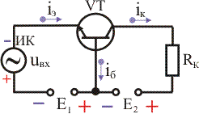
Недостатки схемы с общей базой : Схема не усиливает ток, так как α < 1 Малое входное сопротивление Два разных источника напряжения для питания.
Достоинства: Хорошие температурные и частотные свойства.
Схема включения с общим эмиттером
I_{вых}=I_{к} I_{вх}=I_{б} U_{вх}=U_{бэ} U_{вых}=U_{кэ}
Достоинства: Большой коэффициент усиления по току Большое входное сопротивление Можно обойтись одним источником питания
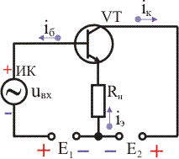
Недостатки: Худшие температурные и частотные свойства по сравнению со схемой с общей базой. Выходное переменное напряжение инвертируется относительно входного.
Схема с общим коллектором
I_{вых}=I_{э} I_{вх}=I_{б} U_{вх}=U_{бк} U_{вых}=U_{кэ}
Достоинства: Большое входное сопротивление Малое выходное сопротивление
Недостатки: Не усиливает напряжение
Схему с таким включением также называют «эмиттерным повторителем»

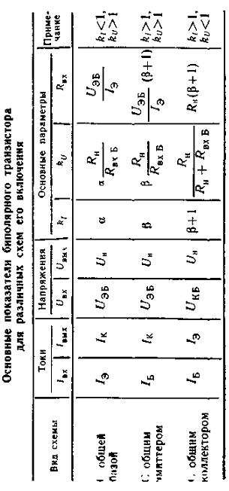

3. Ключи на полевых транзисторах
Ключ – полупроводниковый прибор, действие которого основано на его включении , переключении и выключении.
Существует несколько схем ключей на полевых транзисторах для:
-аналоговых переключателей
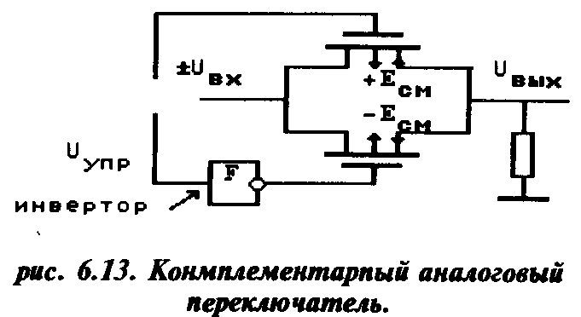
Принцип работы
Если U_{управляющее} находится в состоянии логической еденицы, то транзисторы открыты и следовательно на выходе будет U_{ВХОДА} – ключ в открытом состоянии.
Если U_{управляющее} находится в состоянии логического нуля, то транзисторы закрыты и следовательно на выходе будет 0 – ключ в закрытом состоянии.
Следует отметить что ключ неинверирующий.
-цифровые переключателей
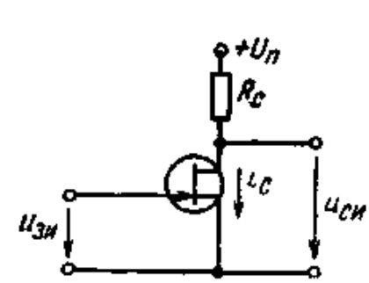
Схема цифрового ключа на полевом транзисторе с р-л-переходом
Принцип работы
Если U_{ВХОД} в состоянии логической еденицы, то транзистор открыт следовательно U_{ВЫХ} равно 0.
Если на входе напряжения нет, то транзистор в закрытом состоянии – напряжение питания пойдет на выход. То есть установится уровень логической единицы. Это инвертирующий ключ.
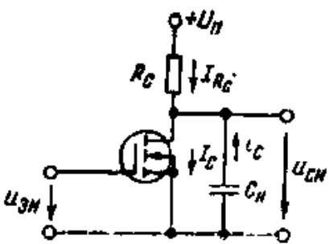
Схема ключа на МДП-трлшисторе с интуиированным каналом
В этой цепи конденсатор ограничивает ток стока.
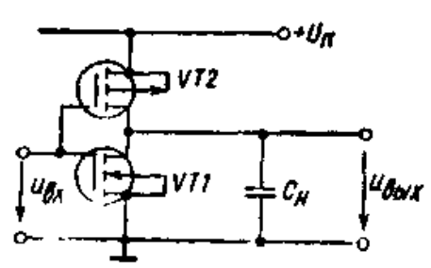
Схема КМОП-ключа
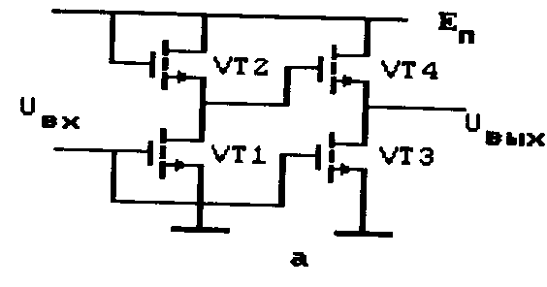
МДП ключ с динамической нагрузкой
В отличие от линейных или не линейных элементов динамическая нагрузка принимает два состояния: включено или выключено, то есть R_{MAX} или R_{MIN}.
Особенности ключей на полевых транзисторах:
- полевые транзисторы обладают исключительно малыми входными токами, а, значит, составляющая помехи, обусловленная входными токами (см. выше) будет минимальна;
- температурный коэффициент крутизны полевого транзистора меньше температурного коэффициента р биполярного транзистора;
- полевые транзисторы имеют принципиальную возможность управления со стороны подложки, что позволяет расширить их функциональные возможности.
- Возможность смены полярности (статические характеристики расположены в двух квадрантах)
- Недостаток: изменение сопротивления транзистора при изменении U_{ВХ}
- Статическое напряжение постоянно, влияет только динамическая составляющая.

